«Мой флаг»
(познавательный час)

29 лет назад российский триколор вновь получил статус национального флага. Так, 22 августа 1991 года власти РСФСР постановили считать национальным стягом исторический флаг России, который тогда был описан как «полотнище с белой, лазоревой и алой полосами».
А 26 лет назад в нашей стране появился новый праздник - День государственного флага России. Установлен он был в 1994 году указом тогдашнего российского лидера и с тех пор отмечается в конце каждого лета - 22 августа.

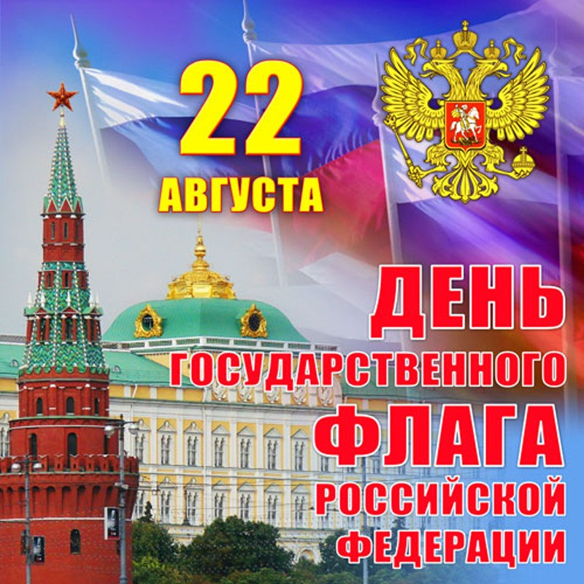
В 2020 году День флага России также запланирован на 22 августа. Это будет суббота - календарный выходной день. Но так как праздник, посвященный триколору, не считается официальным, своего выходного дня у него нет.

История
Между тем история самого российского триколора насчитывает уже более 310 лет. Так, создателем трехцветного стяга считается Петр I, который в 1705 году выпустил указ, обязавший все торговые суда плавать только с бело-сине-красным флагом (причем Петр I сам придумал, как он будет выглядеть). Государственным же это бело-сине-красное полотнище официально стало только в конце XIX века - в 1896 году.
Однако День флага был учрежден в честь совсем других событий, а именно в честь восстановления 22 августа 1991 года (во время августовского путча) исторического триколора. До этого, как известно, была Советская Россия со своим красным стягом, на котором красовались серп с молотом.
Так, 22 августа 1991 года бело-сине-красное полотнище впервые официально водрузили над зданием, находящимся в центре столицы, а точнее на Краснопресненской набережной. Речь идет о московском Белом доме. Дело в том, что в тот день, как говорилось выше, по решению Верховного Совета триколор начал считаться национальным флагом.
Кстати, сначала цвета флага обозначались как «белый», «лазоревый» и «алый». Однако в 1993 году их изменили на более привычные нам - «белый», «синий» и «красный». Тогда президент подписал положение, в котором наш флаг был описан как прямоугольное полотнище с белой, синей и красной полосами. Изменить же названия цветов было решено, так как на историческом флаге России, который, по идее, должен был быть возрожден в 1991 году, никогда не было «лазоревой» и «алой полос.
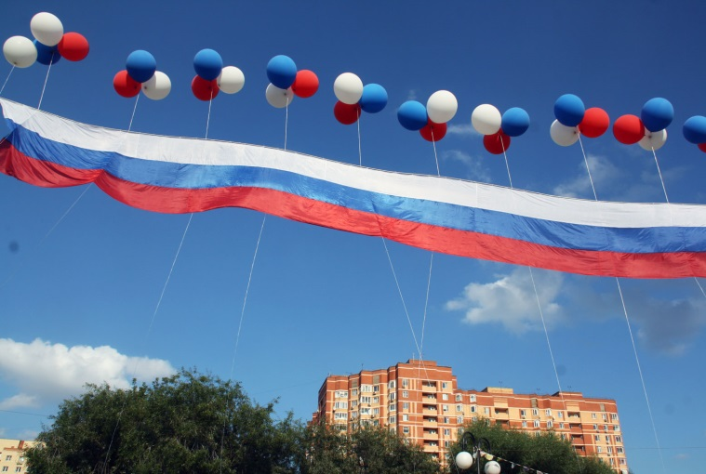
А вот в 2000 году был подписан ФКЗ «О государственном флаге РФ». Спустя же восемь лет этот документ дополнили статьей 9.1, в которой говорится, что флаг РФ может быть использован физическими и юридическими лицами, если в их намерения не входит надругательство над символом страны.

Традиции
В День флага РФ традиционно во всех регионах проходят торжественные шествия, патриотические мероприятия, спортивные соревнования, авто-, вело- и мотопробеги, различные флешмобы, конкурсы и концерты. Причем главные торжества обычно устраиваются в центре крупных городов. Стоит отметить, что у всех этих мероприятий одна цель - показать важность государственных символов России.
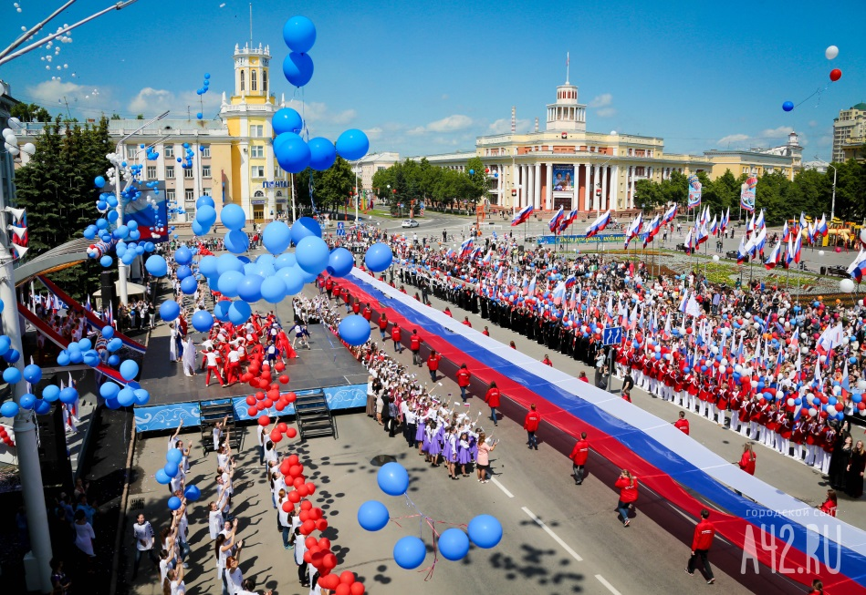
Кстати, праздник обычно начинается с поднятия российского флага под гимн РФ. Вообще, в этот день главного «виновника торжества» можно увидеть повсюду: в руках у празднующих, над зданиями всех госучреждений и т.д.
Кроме того, 22 августа президент и высокопоставленные чиновники, как правило, выступают перед народом и поздравляют всех граждан с праздником. Также в этот день принято вручать государственные награды.
В некоторых российских городах традицией стало запускать в небо воздушные шары трех цветов (естественно, речь идет о белом, синем и красном цветах). Причем обычно эти шарики людям раздают бесплатно.
Между тем в этот праздничный день не забывают и о трагических событиях августа 1991 года. Например, в Москве обычно проходит церемония возложения цветов к монументу погибшим во время августовского путча.
Кстати, День флага уже не раз отмечался рекордами. К примеру, в 2011 году Чечня похвасталась самым большим флагом России, закрепленным на флагштоке. Гигантский триколор тогда вывесили на 300-метровой сопке, находящейся между населенными пунктами Ойсхара и Центарой. При этом высота флагштока тогда составляла 70 метров, а площадь самого полотнище -150 м².
А вот Омск прославился самым большим автофлагом: 22 августа 2014 году там собрали триколор из 225 машин.

